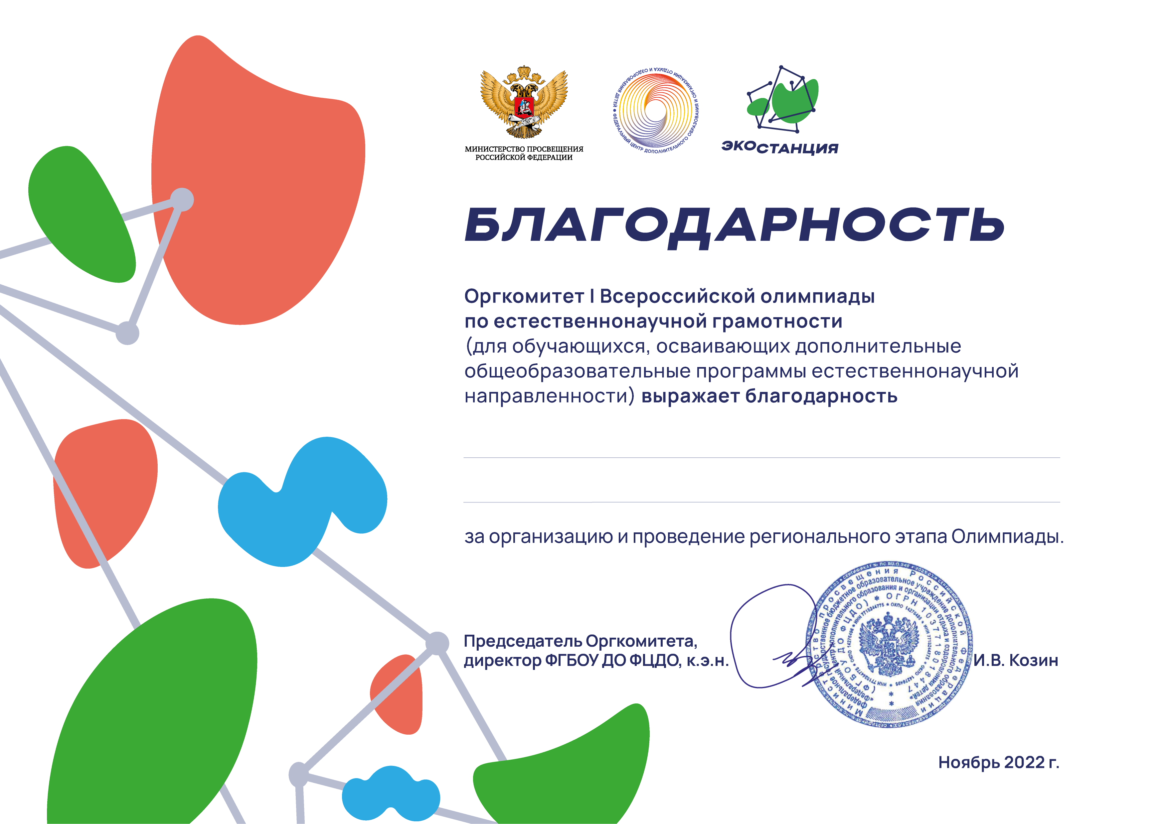

Орлова Татьяна Владимировна

учитель химии МБОУ СОШ № 21 г. Сальска

Нестерова Ирина Александровна

учитель биологии МБОУ СОШ № 21 г. Сальска

